Liudmila Plotnykova

Modrá barva jako metafora: kognitivní analýza emocionální symboliky v jazyce a kultuře

Úvod

Barvy provázejí člověka od samotného narození – nejenže formují naše vizuální vnímání světa, ale stávají se i důležitými symboly v jazyce, kultuře a myšlení. V kognitivní lingvistice je barva chápána jako zvláštní kategorie, skrze kterou člověk konceptualizuje zkušenost a chápe abstraktní emoce a stavy. Mezi všemi barvami zaujímá modrá výjimečné místo: je emocionálně bohatá a hluboce zakořeněná v kulturních tradicích různých národů.
Modrá může být symbolem klidu a hloubky, ušlechtilosti a svobody, ale také smutku, osamění a melancholie.
Zajímavé je, že právě modrá barva se v mnoha jazycích často používá k vyjádření složitých emocí. V angličtině je dobře známý výraz feeling blue, který označuje smutek, melancholii, vnitřní útlum. Podobný význam má ukrajinské spojení синя журба – hluboký, tlumený pocit smutku, který nemá výraznou, ale spíše matnou emocionální tonalitu. V češtině existuje podobné slovní spojení modrá nálada, které rovněž vyjadřuje stav lehké melancholie a vnitřního soustředění.
Tato slovní spojení nejsou náhodná – opírají se o hluboké kognitivní mechanismy, které popisuje teorie konceptuální metafory (Lakoff a Johnson). Podle této teorie člověk chápe abstraktní skrze konkrétní, například emoce skrze barvu. V tomto případě funguje univerzální metafora emoční stav je barva, kde je modrá spojena s chladem, tichem, hloubkou – a v důsledku toho i se smutkem. Teorie rámců (Ch. Fillmore) toto chápání doplňuje: slovo „modrá“ aktivuje celý rámec – nebe, moře, večer, osamění, což zesiluje emocionální účinek.
Cílem tohoto eseje je sledovat, jak modrá barva funguje jako metafora emocí v různých jazycích a kulturách, konkrétně v angličtině, ukrajinštině a češtině, a zároveň ukázat, jak kognitivní modely ovlivňují naše vnímání a jazykové vyjadřování vnitřního světa.

Teoretický základ

Jedním z klíčových pojmů kognitivní lingvistiky je konceptuální metafora – způsob chápání abstraktních jevů prostřednictvím konkrétní, smyslově vnímatelné zkušenosti. Tuto myšlenku podrobně rozpracovali George Lakoff a Mark Johnson ve své zásadní práci Metaphors We Live By (1980), kde dokázali, že metafora není pouze stylistický prostředek, ale základ lidského myšlení a jazyka. Pomocí metafor člověk „překládá“ složité, nemateriální pojmy, jako jsou emoce, čas nebo myšlenky, do srozumitelnějších a hmatatelnějších kategorií – prostoru, pohybu, barvy, teploty.
Barvy v tomto systému hrají důležitou roli, protože jsou úzce spojené se smyslovým vnímáním a vyvolávají stabilní emocionální reakce. Konceptuální metafora emoce jsou barvy umožňuje zprostředkovat vnitřní stavy pomocí vizuálních obrazů.
V české poezii Karel Hynek Mácha ve své básni Máj (1836) používá obraz „blankyt“ k vyjádření nekonečného nebe, což v kontextu básně evokuje svobodu i melancholii.
a slunce jasná světů jiných
bloudila blankytnými pásky,
planoucí tam co slzy lásky.
V ukrajinské poezie modrá barva se navíc často v literárních textech používá jako symbol emocionální hloubky. V básni Tarase Ševčenka Přičinna (1837) se modrá barva objevuje v obraze „síného moře“, které slouží jako metafora nejasnosti a stesku – bledý měsíc je přirovnán k loďce, jež se vynořuje a mizí v modrém moři:
Неначе човен в синім морі,
То виринав, то потопав.
(„Jako loďka v modrém moři – vynořoval se a zase mizel.“)
Tento obraz vytváří melancholickou atmosféru a evokuje pocity osamění a vnitřní rozervanosti.
V anglické poezii Alfred Tennyson v básni Tears, Idle Tears (1847) vykresluje obraz světlé melancholie:
„Tears, idle tears... rise in the heart... and thinking of the days that are no more“ –
verše jsou laděny do chladných, „modrých“ tónů vzpomínek a ztráty, což připomíná výtvarný obraz podzimního světla, často spojovaného s modří.
Tyto příklady ze tří kultur potvrzují, že metafora modré barvy jako vyjádření emocí je založena na smyslovém vnímání chladu a hloubky, které jsou přenášeny na vnitřní prožívání. Konceptuální metafora tak umožňuje nejen pojmenovat emoci, ale také ji „obarvit“ obrazem, přiblížit ji a zpřítomnit druhému člověku. Jazyk nejen odráží, ale aktivně utváří naše vnímání emocí, přičemž barva slouží jako prostředek kognitivního modelování vnitřního světa.

Modrá barva a emoce: lingvistická analýza

Metaforické užití modré barvy k vyjádření emocí je jev, který se objevuje v různých jazycích, avšak každý jazyk tuto metaforu rozvíjí svým způsobem a akcentuje odlišné stránky lidské zkušenosti. Modrá barva je zpravidla spojována se smutkem, klidem, osaměním či hloubkou, avšak způsoby jejího jazykového ztvárnění se liší v závislosti na kulturní a kognitivní tradici.

Angličtina
V angličtině se modrá barva často používá v souvislosti s emoční nepohodou nebo odcizením. Kromě známého výrazu "feeling blue" se v každodenní řeči objevuje i spojení "blue funk", které označuje stav úzkosti, sklíčenosti a strachu. Toto spojení vzniklo v 18. století a podle Oxford English Dictionary bylo poprvé zaznamenáno roku 1741.
Ukrajinština
V ukrajinštině je modrá barva rovněž bohatě symbolická, zejména ve folklóru a poezii, kde je často spojována se zármutkem, samotou a odcizením. Báseň Volodymyra Sosiury „Осінь“ („Podzim“) vyjadřuje smutek a loučení spojené s podzimem prostřednictvím obrazů přírody a barev. V úvodních verších:
„Облітають квіти, обриває вітер
пелюстки печальні в синій тишині“
(„Opadávají květy, vítr trhá
smutné okvětní lístky v modrém tichu“)
Modrá barva ticha symbolizuje melancholii a klid smutného loučení.
Čeština
V češtině se modrá barva v emocionálně zabarvené slovní zásobě vyskytuje především v poetických a literárních textech.
Obraz modré barvy jako symbolu melancholie a tichého smutku nacházíme také v poezii českého básníka Jiřího Karáska ze Lvovic. Ve sbírce Zazděná okna se objevuje báseň, v níž modrá barva vystupuje jako prostředek k vyjádření ztišené krajiny a zániku života. Například ve verších:

„V modř přešlo vše, co stydlo v zeleni,
v modř lichotnou všech odstínů a tónů,
v par fialových hořkém zbarvení
kraj rozlitý se chvěje v mírném sklonu.“

Zde modrá barva nahrazuje životní zeleň a stává se symbolem chladného klidu a smutného rozjímání. Fialové tóny a hořké zabarvení pak podtrhují melancholickou atmosféru krajiny, která se rozplývá a tiše chvěje ve svém pokorném sklonu k zániku.

Srovnávací aspekt
V angličtině, ukrajinštině i češtině modrá barva metaforicky vyjadřuje nejen smutek, ale i složitější emoční stavy: úzkost, nostalgii, touhu po minulosti nebo po nedosažitelném. Zajímavé je, že v angličtině je modrá častěji spojována s vnitřním útlumem a osobní bolestí, zatímco v ukrajinštině a češtině se vztahuje k prostoru, přírodě a prožívání ztráty či očekávání.
Sémantické jádro modré jako symbolu klidu, chladu a melancholie zůstává společné, ale různé jazyky strukturovaně rozvíjejí její metaforické pole, což odráží jedinečné kognitivní modely a kulturní hodnoty.
Kognitivní mechanismy a rámce modré barvy

Metaforizace barvy v jazyce a myšlení je založena na hlubokých kognitivních mechanismech, které se formují prostřednictvím tělesné zkušenosti, vnímání okolního světa a kulturních scénářů. V případě modré barvy jsou tyto mechanismy obzvlášť výmluvné, protože modrá je tradičně spojována s emocionálně bohatými, ale těžko vyjádřitelnými stavy: smutkem, klidem, odcizením, tajemstvím.

Ústředním kognitivním procesem je metafora emoce jsou barvy, konkrétně její realizace smutek je modrá. To nám umožňuje popisovat vnitřní pocity pomocí vnějších vizuálních obrazů. Modrá, vnímaná jako „studená“ barva, aktivuje tělesné pocity chladu, statičnosti – a právě tyto kvality se přenášejí do popisu emocionálních stavů. Tím se vytváří model:
MODRÁ = CHLAD = PASIVITA / SMUTEK
Základem takovéto metaforické projekce je teorie ztělesnění (embodiment) – tedy zkušenosti těla. Člověk spojuje emocionální stavy s tělesnými vjemy: smutek je vnímán jako „ochlazení“, „zpomalování“, „ztmavení“ – a modrá barva tato vnímání vizuálně i senzoricky podporuje.
Dalším důležitým mechanismem je aktivace rámců (frames) – kognitivních schémat, která pomáhají organizovat a interpretovat informace. V případě modré barvy jde o rámec, který zahrnuje ustálené asociace: nebe, noc, ticho, voda, osamění, hloubka, tajemství.
Když se v textu nebo v řeči objeví modrá barva, automaticky se aktivují tyto scénáře, i když samotná emoce není přímo zmíněna.
V hudbě je rámec smutku a osamění zprostředkován modrou barvou například v písni Billie Holiday Am I Blue?:
„Am I blue?
Ain’t these tears in these eyes telling you?“
Pouhé opakování slova blue spouští celý komplex asociací: slzy, večer, samota, citová zranitelnost.
Vizuálně se rámce obzvlášť silně projevují ve filmu. Ve snímku Three Colors: Blue režiséra Krzysztofa Kieślowského (1993) dominuje modrá barva v každém záběru – v osvětlení, interiérech, detailech. Vytváří atmosféru ztráty, osamění, citového odcizení. Modrá zde nepojmenovává emoce přímo – vyvolává je skrze rámec noc – ticho – hloubka – bolest.
Tímto způsobem kognitivní mechanismy metaforizace a rámování přetvářejí modrou barvu v mocný nástroj emoční komunikace. Jazyk, opírající se o tělesnou zkušenost a kulturní scénáře, činí barvu vyjádřením vnitřního světa člověka – a právě rámec „modrá“ umožňuje sdělit více, než dovolují slova.

Modrá barva v kultuře a umění jako rozšíření lingvistické metafory

Lingvistická metafora modré barvy jako symbolu smutku, osamění, melancholie či tajemství nachází své odrazy i v kultuře. Umění, hudba a film využívají modrou nejen jako barvu, ale jako nástroj emocionálního působení – rozšiřují hranice jazykové metafory a proměňují ji v univerzální kulturní kód.
Malířství: Pablo Picasso a „modré období“
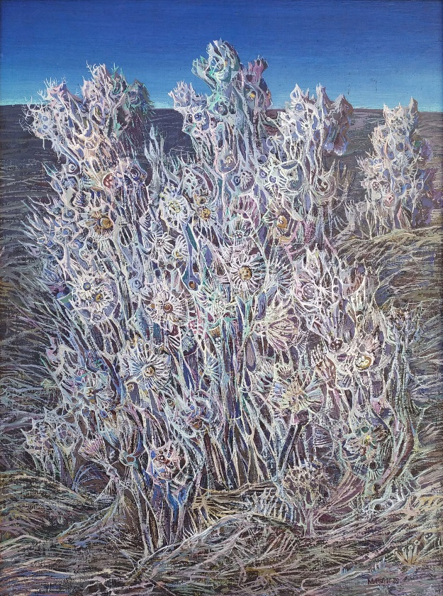
V letech 1901–1904 vytváří Pablo Picasso sérii obrazů známou jako modré období, v níž modrá barva slouží k vyjádření témat utrpení, chudoby, osamění a duchovní bolesti. Dílo Starý kytarista (1903) zprostředkovává pocit odcizení a melancholie – modrá se stává vizuální metaforou tichého utrpení a vnitřního chladu.

Malířství: Ivan Marčuk – modrá jako hloubka vnímání světa
V dílech ukrajinského malíře Ivana Marčuka, zejména v Kvetení na modrém pozadí (1976), slouží modrá k vyjádření věčnosti, rozjímání, meditativního ticha. Prostor obrazu působí nekonečně a modrá zde představuje stav duše, aktivující rámec samota – čas – vnitřní klid. Tímto rozšiřuje metaforu modré nejen jako smutku, ale i jako hloubky bytí.

Malířství: Yves Klein – modrá jako nekonečno
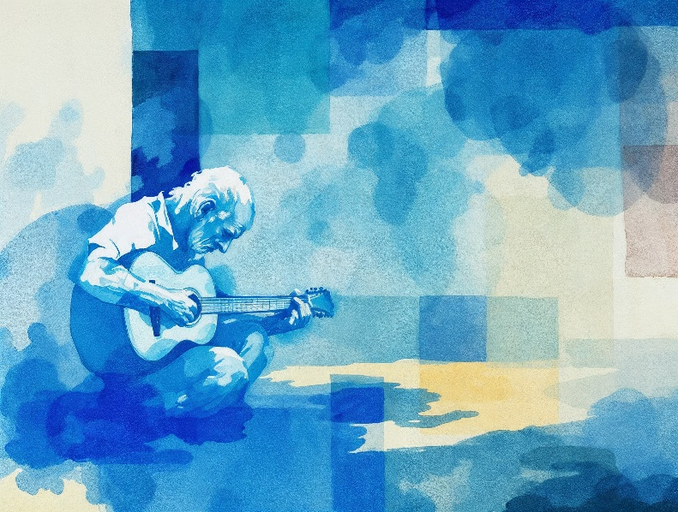
Francouzský malíř Yves Klein vytváří unikátní odstín International Klein Blue (IKB) a používá jej k vyjádření ticha, meditace a nekonečnosti. Jeho monochromatická plátna vizualizují klid a odosobnění, modrá se zde stává symbolem nekonečna a svobody od slov.
Malířství: František Kupka – modrá jako duchovní prostor
Český abstrakcionista František Kupka v dílech jako "Amorfa – Dvoubarevná fuga" (1912) využívá modrou ke tvorbě efektu pohybu a duchovní hloubky. Jeho modrá není smutná, ale energetická, vlnivá, aktivující rámec svoboda – rytmus – nekonečno. Unikátní rozšíření metafory modré jako životní síly.
Hudba: Joni Mitchell – album „Blue“
Album Blue (1971) kanadské zpěvačky Joni Mitchell se stalo symbolem hudební zranitelnosti. Ve skladbě Blue je modrá emocionálním tetováním, stopou ztráty a paměti, aktivující rámec bolest – vzpomínka – loučení.
Česká hudba: „Modrá je dobrá“ – modrá jako svoboda
V písni Modrá je dobrá české kapely Žlutý pes (1998) modrá symbolizuje klid, nostalgii a plynutí života:
„Modrá je dobrá, kdo ví, co bude dál“
Zde modrá aktivuje rámec minulost – svoboda – přijetí času, jemně smutný, ale světlý obraz.
Film: „In the Mood for Love“ – modrá jako touha a ticho
Film Wong Kar-Waie je plný modrých stínů, které vyjadřují nenaplněnou lásku a mlčení. Modrá zde není barvou, ale pocitem, atmosférou očekávání a ztráty, aktivující rámec ticho – zákaz – vzpomínka.
Picasso, Marčuk, Klein, Kupka, Mitchell i další autoři ukazují, že modrá je univerzálním kulturním kódem emocí, v němž ticho, smutek, hloubka a klid nejsou sdělovány slovy, ale obrazy, barvou a zvukem. Umění rozšiřuje lingvistickou metaforu a ukotvuje modrou jako jazyk emocí beze slov.

5. Modrá barva ve vizuální komunikaci a reklamě: metafora důvěry a technologičnosti


V současném světě je modrá barva aktivně využívána ve vizuální komunikaci, brandingu a reklamě, kde získala nová metaforická významy – spolehlivost, stabilita, profesionalita, technologie. Tato významy vycházejí ze stejných kognitivních mechanismů: tělesné vnímání modré jako studené, vyrovnané barvy aktivuje rámce klid – bezpečí – odstup, zatímco kulturní zkušenost je doplňuje o asociace autority a kontroly.
Kognitivní metafora zde nabývá formu:
MODRÁ = DŮVĚRA / STABILITA / ČISTOTA.
Člověk vnímá studené odstíny jako více „oficiální“, „čisté“ a „spolehlivé“ ve srovnání s teplými (Lakoff & Johnson, 1999). Tyto asociace jsou aktivně využívány v designu log, rozhraní i reklamních sdělení.
Mnohé mezinárodní společnosti volí modrou jako dominantní barvu vizuální identity, aby vyvolaly důvěru a pocit stability u zákazníka. Například:
- IBM – „Big Blue“: symbol technologické dokonalosti a spolehlivosti.
- Facebook, LinkedIn – platformy komunikace a profesní sítě, kde modrá vyjadřuje profesionalitu a bezpečí.
- Visa, PayPal – finanční služby, kde je klíčová poctivost, kontrola a transparentnost.
Modrá jakoby „říká“: tady je vše pod kontrolou, můžete nám věřit.

Ukrajinské značky
PrivatBank – největší banka na Ukrajině používá modrou barvu v kombinaci se zelenou. Modrá v logu a uživatelském rozhraní symbolizuje spolehlivost a bezpečnost bankovních operací, ale také technologičnost online služeb. Modrá zde aktivuje rámec finanční transparentnosti a ochrany klienta.
Nova Poshta (Нова Пошта) – společnost používá jako hlavní barvu červenou, ale v rozhraní a marketingových materiálech se často objevují modré prvky, zejména v sekci business služeb, kde modrá signalizuje oficiálnost, vážnost a kontrolu.
Rozetka (e-commerce) – modrá se používá v rozhraní jako pozadí a akcent, spojuje se s řádem a důvěrou při nákupním procesu.

České značky
Česká spořitelna – jedna z největších bank v Česku, jejíž logo i celý vizuální styl je založen na modro-bílé paletě. Modrá zde reprezentuje stabilitu, důvěru a transparentnost. Motto společnosti – „Budoucnost záleží na nás“ – a modrá v tomto kontextu posiluje metaforu spolehlivé budoucnosti.
Škoda Auto – v nově upravené vizuální identitě využívá sytou modrou pro business komunikaci a materiály k novým technologiím (elektromobily), kde modrá asociuje ekologičnost a technologičnost, aktivuje rámec budoucnosti, pokroku a jistoty.
Česká televize – veřejnoprávní televize používá v logu modrou barvu k vytvoření obrazu objektivity a profesionality, odpovídající očekáváním od státního média.
V designu rozhraní se modrá barva používá k vytvoření vizuálního komfortu a neutrálního emočního prostředí. Modrá snižuje zrakové napětí, podporuje soustředění, a proto se často objevuje na pozadí, v tlačítkách a notifikacích.
Kognitivně aktivuje rámec jasnosti, pořádku a technologičnosti – zejména v kombinaci s bílou a šedou. Díky tomu se modrá stává „univerzální“ barvou digitálního prostoru.
V reklamních kampaních je modrá často spojována s budoucností, vědou a inovacemi. Vizuálně předává chladný pokrok, odstup od emocí a důraz na racionalitu. Typicky se objevuje v reklamách na technologie, lékařské produkty a bankovní služby.
V tomto kontextu funguje metafora:
MODRÁ = TECHNOLOGIE = SPOLEHLIVÁ BUDOUCNOST.

6. Modrá barva ve veřejném prostoru: případ Petřínské a Žižkovské věže
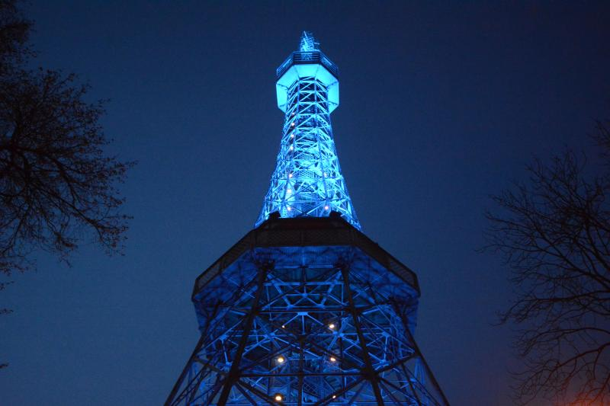
Petřínská a Žižkovská věž v Praze na jeden večer změní osvětlení
Ve středu večer, 2. dubna, změní vyhlídková věž na pražském Petříně osvětlení v rámci mezinárodní akce „Rozsviťme to modře“ (Light It Up Blue). Bude celou noc svítit modře, počínaje 18:30. Informoval o tom pražský magistrát.
Akce je spojena se Světovým dnem zvýšení povědomí o autismu, který se tradičně slaví 2. dubna. Iniciátorem projektu byl v roce 2008 fond Autism Speaks. Logo této organizace je rovněž modré – nebylo to náhodné rozhodnutí: podle údajů amerických lékařů se autismus u chlapců vyskytuje téměř 5× častěji než u dívek.
Akce se tradičně účastníla mnohé světové památky. V minulých letech se modře rozzářily například egyptské pyramidy, socha Krista v Riu de Janeiru, opera v Sydney, Niagarské vodopády nebo newyorské mrakodrapy.
„Symbolické modré osvětlení Petřínské věže má společnosti připomenout, že mezi námi žije mnoho lidí, kteří potřebují naši pomoc a zvláštní péči. Autisté jsou právě takovou skupinou,“ uvedl primátor Prahy Bohuslav Svoboda.
K akci se letos poprvé připojila i televizní věž na Žižkově. I ta se s příchodem soumraku rozsvítila modře.

Závěr

Modrá barva v jazyce a kultuře není jen označením určitého odstínu, ale složitou, vícevrstevnou metaforou, hluboce zakořeněnou v kognitivních schématech a tělesném vnímání člověka. Prostřednictvím zkušenosti chladu, ticha, hloubky a klidu se modrá stává univerzálním způsobem vyjadřování emocí, které je obtížné popsat slovy. Aktivuje stabilní rámce – nebe, noc, voda, osamění, nekonečno – a pomáhá člověku chápat vnitřní stavy s oporou o vizuální a smyslovou zkušenost.
Lingvistická metafora EMOCE JSOU BARVY se v různých jazycích realizuje odlišně, ale v angličtině, ukrajinštině a češtině nacházíme společné rysy: modrá vystupuje jako symbol smutku, ticha, zamyšlení a nostalgie. Kultura tato významy zesiluje a rozšiřuje: v malířství, hudbě a filmu se modrá proměňuje v plnohodnotný emocionální jazyk, který nevyjadřuje jen smutek, ale i meditativní klid, duchovní hloubku a touhu po nekonečnu.

Picasso, Marčuk, Klein, Kupka, Joni Mitchell i lidové tradice Ukrajiny a Česka ukazují, že modrá barva není pouhý vizuální efekt, ale způsob, jak cítit, pamatovat a prožívat – způsob, který je srozumitelný na všech úrovních – od kognitivní po kulturní.
Perspektivy dalšího zkoumání modré barvy jako metafory jsou široké. Zvláště zajímavá je její role ve vizuální komunikaci a reklamě, kde je spojována s důvěrou, stabilitou a technologičností, a také v psycholingvistice, kde se zkoumá vliv barvy na vnímání textu a emocí. Modrá zůstává nejen barvou – stává se mostem mezi tělesnou zkušeností, jazykem a kulturním vědomím.

Případ modrého osvětlení Petřínské a Žižkovské věže v rámci kampaně Light It Up Blue ukazuje, že modrá barva funguje také jako živý nástroj veřejné symboliky a solidarity. I v současnosti zůstává mocným prostředkem vizuálního jazyka, který propojuje individuální emoce s kolektivním vědomím a společenskou podporou.

Použitá literatura
- Lakoff, George; Johnson, Mark.
Metaphors We Live By. Chicago: University of Chicago Press, 1980.
- Kövecses, Zoltán.
Metaphor and Emotion: Language, Culture, and Body in Human Feeling. Cambridge: Cambridge University Press, 2000.
- Evans, Vyvyan; Green, Melanie.
Cognitive Linguistics: An Introduction. Mahwah, NJ: Lawrence Erlbaum Associates, 2006.
- Bourdieu, Pierre.
The Rules of Art: Genesis and Structure of the Literary Field. Stanford: Stanford University Press, 1996.
- Oxford English Dictionary.
Dostupné online: www.oed.com
- Čermák, František.
Slovník české frazeologie a idiomatiky: Výrazy slovesné. Praha: Academia, 1994.
- Ševčenko, Taras.
Pryčynna a jiné básně. Kyjev: Naukova dumka, různé edice.
- Singh, Satyendra.
Impact of Color on Marketing. In: Management Decision, 2006, roč. 44, č. 6, s. 783–789.
- Labrecque, Lauren I.; Milne, George R.
Exciting Red and Competent Blue: The Importance of Color in Marketing. In: Journal of the Academy of Marketing Science, 2013, roč. 40, č. 5, s. 711–727.

